Муниципальное автономное дошкольное учреждение образовательное учреждение «Детский сад №5» города Верхняя Пышма

Проект «Книголюбы», направленный на речевое развитие детей старшего дошкольного возраста.

Разработала: Дашкова Я.Ю воспитатель старшей группы «Воробушки»

Проект «Книголюбы», направленный на речевое развитие детей старшего дошкольного возраста.
Паспорт проекта
Проект является совместной деятельностью воспитателя и детей. Все направления проекта «Книголюбы» способствуют обогащению словарного запаса детей через игровую деятельность, развивают творческие способности детей, связную монологическую речь старших дошкольников через интеграцию речевых задач, охватывающих разные стороны речевого развития: связную речь, словарь, грамматику, звуковую культуру речи через разнообразные формы организации занятий.
Процесс развития речи ребёнка дошкольного возраста – сложный и многоплановый и для успешной его реализации необходима совокупность всех компонентов, которые влияют на качество и содержательную сторону речи. Одним из таких – является художественная литература.
Художественная литература, действенное средство умственного, нравственного и эстетического воспитания детей, в силу своей эмоциональности и образности. Литература оказывает большое влияние на развитие и обогащение речи ребенка, сопровождая человека с первых лет его жизни. Художественная литература ставит задачу – заложить в детях любовь к художественному слову, определяет тот круг произведений, которые надо рассказать, пересказать, прочитать, заучить наизусть.
Особенности восприятия художественной литературы, в процессе развития речи дошкольниками исследуется в трудах: Л.С.Выготского, А.В.Запорожца, Е.А.Флериной, Л.М.Гурович, Т.А.Репиной, К.Д.Ушинского, Е.И.Тихиевой и др. Основной результат их исследований – выявление звеньев механизма овладения связной речью ребенком.
Речь появляется на ступени раннего детского возраста, интенсивно совершенствуется в дошкольном, младшем школьном и подростковом возрасте. Взрослые, окружающие ребенка, просто обязаны его правильно учить говорить уже с младенческого возраста, преподносить красивые образцы русского литературного языка – это немало важно в дошкольном возрасте, так как ребёнок развивается интеллектуально, у него появляется способность представлять, затем мыслить, воображать и с каждой возрастной ступенью эти способности совершенствуются.
Особое значение в данный период времени приобретает знакомство с родной литературой, с текстами художественных произведений, что позволяет развивать и обогащать речь детей. Это является одним из главных условий овладения ребенком речью, условием ее развития и совершенствования.
Отношение к детской книге как к культурной ценности является определяющей позицией проекта «Книголюбы».
Паспорт проекта представлен в таблице 1.
Таблица 1
Паспорт педагогического проекта
Подготовительный этап
- исследование речевого развития детей дошкольного возраста;
- изучить методико-педагогическую литературу по данной теме;
- мотивирование детей на реализацию проекта;
- ознакомление детей и родителей с целями и задачами проекта;
- разработать перспективное планирование по работе с детьми в образовательной деятельности и в режимных моментах;
- составить технологическую карту образовательной деятельности;
- разработать дидактические игры, упражнения по теме недели;
Основной этап
- ознакомление детей с художественной литературой;
- коллективная работа по художественной литературе;
- работа с родителями (разработка рекомендаций);
- проведение занятий;
- игровые упражнения;
- посещение библиотеки;

Полное наименование проекта | Проект средней продолжительности «Книголюбы»
Адресация проекта | Муниципальное автономное дошкольное образовательное учреждение «Детский сад №5» городского округа Верхняя Пышма Свердловской области
Участники проекта | Дети старшей группы «Воробушки» в количестве 25 детей, воспитатель группы, родители, работники детской библиотеки Филиал №5 г. Верхняя Пышма.
Формы проекта | Занятия, досуги, консультативная работа с родителями, свободно-самостоятельная деятельность, индивидуальная работа с использованием дидактических материалов.
Цель проекта | Развитие речи детей старшего дошкольного возраста через ознакомление с художественной литературой.
Задачи проекта | Задачи для детей:  - Развивать речь детей посредством приобщения к художественной литературе.  - Воспитывать интерес и стремление к постоянному общению с книгой.  - Воспитывать у детей интерес к фольклорным и литературным текстам, желание внимательно их слушать.  - Проявление инициативы и желания участвовать в творческой и познавательной деятельности.
Задачи для родителей:
- Привлечь внимание родителей к значению и важности книг в процессе воспитания детей.
- Формировать интерес у родителей к совместной творческой деятельности с детьми.
- Совершенствовать стиль партнёрских отношений с семьёй, способствующий воспитанию у детей интереса к художественной литературе.
Задачи для педагогов:
- Сформировать интерес детей к художественной литературе.
- Расширять и активизировать словарный запас детей.
- Знакомить с основными жанровыми особенностями сказок, рассказов, стихотворений.
- Развивать творческие способности у детей.
- Совершенствовать художественно-речевые исполнительские навыки детей при чтении стихотворений, в драматизациях.
Сроки реализации | I этап - подготовительный январь 2019  II этап - основной - февраль 2019  III этап - заключительный - апрель 2019
Вид проекта | Информационно - познавательный, творческий.
Продукт проекта | Лепка из пластилина «Бабушкины сказки»  Рисование книжки-малышки «Красная шапочка»  Закладка для книг «Веселые червячки»  Буклет для родителей « 10 почему необходимо читать книги»  Консультация для родителей «Роль книги в развитии ребенка»  Дидактические игры: Из какой сказки», «Ассоциации по сказкам», «Оцени поступок».  Картотека малых фольклорных жанров для детей старшего дошкольного возраста.  Книга «Играем в театр» по сказке Г.Х.Андерсена «Дюймовочка».  Развивающие дидактическое пособие «Перекресток сказок».
Особенности проекта | Благодаря проекту «Книголюбы» расширится взаимодействие ДОУ, появятся новые направления в совместном сотрудничестве с семьей, библиотекой по приобщению детей к прекрасному миру стихов и сказок детских писателей.
Итоги проекта | - Повышение уровня речевого развития  - Развитие индивидуальных особенностей в творческой речевой деятельности  - Использование речевых форм выразительности речи в разных видах деятельности и повседневной жизни  - Повышение интереса к книге
Деятельность детей |  | Деятельность родителей | Деятельность педагогов
Пересказ по картинкам «Гуси-лебеди».  Участие в НОД по развитию речи «Страна сказок»  Игра в настольный театр по сказке Г.Х.Андерсена «Дюймовочка».  Пересказ понравившегося рассказа.  Заучивание стихов.  Выполнение упражнений «Скажи по- другому».  Лепка из пластилина «Бабушкины сказки».  Рисование книжки- малышки по сказке Ш.Перро «Красная шапочка».  Закладки «Веселые червячки»  Дидактические игры. |  | Заполняют анкету «Место книги в вашей семье».  Делают подделку по теме «Любимые сказки».  Изготавливают настольный театр по сказкам. | Чтение художественной литературы.  Знакомство с основными жанрами художественной литературы.  Проведение НОД по развитию речи «Страна сказок».  Заучивание стихов с детьми.  Экскурсия в городскую библиотеку.  Проведение художественной творческой деятельности.  Оформление стендовой информации.  Литературная викторина «Наши любимые книги»

Заключительный этап
- Литературная викторина «Наши любимые книги»
- фотоотчет по этапам проекта.

Содержание проекта и этапы его реализации
Принятие Министерством образования и науки РФ Федерального государственного образовательного стандарта дошкольного образования (далее
ФГОС ДО) обусловил необходимость важных изменений в определении содержания и способов организации педагогического процесса в детском саду.
Образовательная область «Речевое развитие» в ФГОС ДО выделена, как одна из основных образовательных областей, и тесно интегрируется с другими областями областями. Это взаимопроникновение способствует формированию высших психических функций, помогает решать проблемы социально-личностного, художественного и даже физического развития.
Полноценное развитие детей в любой из образовательных областей без речи, без общения, без коммуникативной деятельности. Исходя из этого, приоритетным направлением в своей работе выбрала образовательную область «речевое развитие дошкольников».
Важнейшими источниками развития выразительности детской речи являются произведения художественной литературы и устного народного творчества, в том числе малые фольклорные формы.
Дети дошкольного возраста – слушатели, поэтому необходимо как можно раньше разбудить интерес к художественному слову. Каждое произведение нужно донести до детей как произведение искусства, раскрыть его замысел, передать чувства и переживания лирических героев. Таким образом, очень важно формировать у детей способность активно слушать произведения, вслушиваться в художественную речь, благодаря чему будет у детей формироваться красочная, образная, грамматически правильно построенная речь, возникнет стремление к постоянному общению с книгой.
На основе анализа методической литературы и результатов диагностики педагогического процесса по развитию речи у дошкольников был разработан педагогический проект на тему: «Книголюбы».
Проект предлагает разнообразные формы, методы и приёмы работы с детьми: выразительное чтение воспитателя, подготовка к восприятию с помощью рассказа отдельных эпизодов из биографии писателя, заучивание наизусть, прослушивание аудиозаписи, рисование по прочитанному - цель которого приблизить к ребенку образы произведения, включить детское воображение, сконструировать возникшие представления. Детям предлагаются дидактические игры, игры по прочитанным книгам, театрализованные игры. Кроме того, свои впечатления от прочитанных книг дети отображают в продуктивных видах деятельности.
Обоснованный отбор нужных приемов, методов, игр, во многом решает дело. Благодаря такому отбору происходит самое близкое общение воспитателя и ребенка, которого взрослые побуждают к речевому действию, а так же повышают интерес к художественной литературе.

Механизм реализации проекта представлен в таблице 2.
Таблица 2
Механизм реализации проекта

Этап | Основные направления реализации проекта (мероприятия) | Материалы и средства реализации проекта | Примечания
Этап  подготовите  льный | Мотивировать детей на проект  1.Сюрпризный момент появления в группе дидактического пособия «Перекресток сказок».  I неделя  Чтение русских народных сказок.  Словарная работа  Пересказ по картинкам «Гуси-лебеди».  НОД по развитию речи «Страна сказок»  II неделя  Чтение сказок зарубежных писателей.  Словарная работа.  «Играем в театр» по сказке «Дюймовочка».  III неделя  Неделя веселого рассказа.  Чтения произведений Н. Носова, В. Драгунского.  Пересказ понравившегося рассказа.  IV Стихи.  Рассказ воспитателя о творчестве С.Я. Маршака.  ИКТ запись в исполнении автора.  Заучивание стихов.  V неделя  Малые фольклорные формы.  Рассказ воспитателя о малых фольклорных формах.  Загадывание загадок.  Проговаривание чистоговорок.  Чтение пословиц.  Упражнения «Скажи по другому».  Дидактические игры.  Экскурсия в городскую библиотеку. | Познакомить детей с дидактическим пособием.  Полная хрестоматия дошкольника.  «Гуси-лебеди»,  «Царевна-лягушка»  «Бычок смоляной бочок»  «По щучьему веленью»  Сюжетные картинки по сказке «Гуси-лебеди».  Книга для чтения в детском саду и дома.  «Кот в сапогах»  «Гадкий утенок»  «Дюймовочка»  «Красная шапочка»  Книга «Играем в театр» по сказке «Дюймовочка» с героями из фетра.  Полная хрестоматия дошкольника.  С.Я Маршак «Все-все-все лучшие сказки и стихи.  Флеш-накопитель с записью.  Хрестоматия.  Малые жанры русского фольклора.  А. С. Фалеева  «Тактильные чистоговорки».  Картотека дидактических игр и упражнений по развитию речи детей старшего дошкольного возраста.  Подборка игр:  «Из какой сказки»,  «Ассоциации по сказкам»,  «Оцени поступок».  Филиал №5 г. Верхняя Пышма. | Проводится во вторую половину дня  Проводится в вечерний отрезок времени воспитателя с детьми.  Коллективная форма работы.  Подгрупповая форма работы.  Коллективная форма работы.  Подгрупповая форма работы.
Этап основной | Художественно - творческая деятельность:  Лепка из пластилина «Бабушкины сказки».  Рисование книжки- малышки по сказке «Красная шапочка».  Закладки для книг «Веселые червячки»  Совместная деятельность с родителями:  Сделать подделку по теме «Любимые сказки».  Изготовить настольный театр по сказкам. | 2014.Занятие 15  Д.Н. Колдина «Лепка с детьми». Занятие 22  Индивидуальные консультации по теме оформление стендовой информации. | Проводит воспитатель в 1 половину дня  Коллективная форма работы
Этап заключительный | Литературная викторина «Наши любимые книги»  Фотоотчет по этапам проекта. |  | Проводит воспитатель в 1 половину дня  Коллективная работа

Сюрпризный момент появления в группе дидактического пособия «Перекресток сказок»

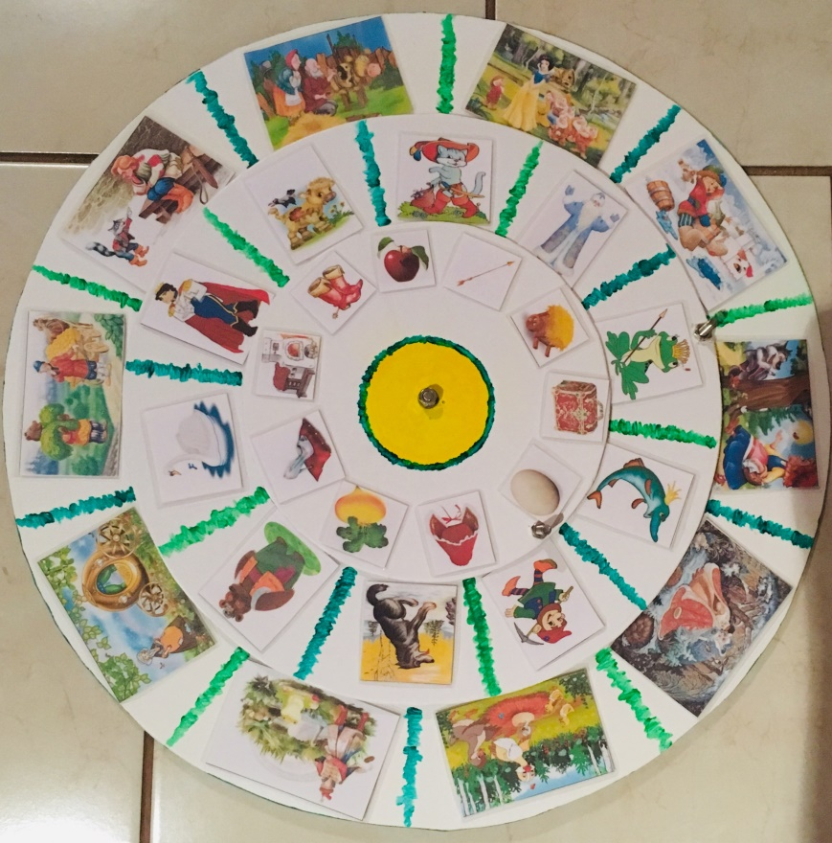

Чтение русских народных сказок

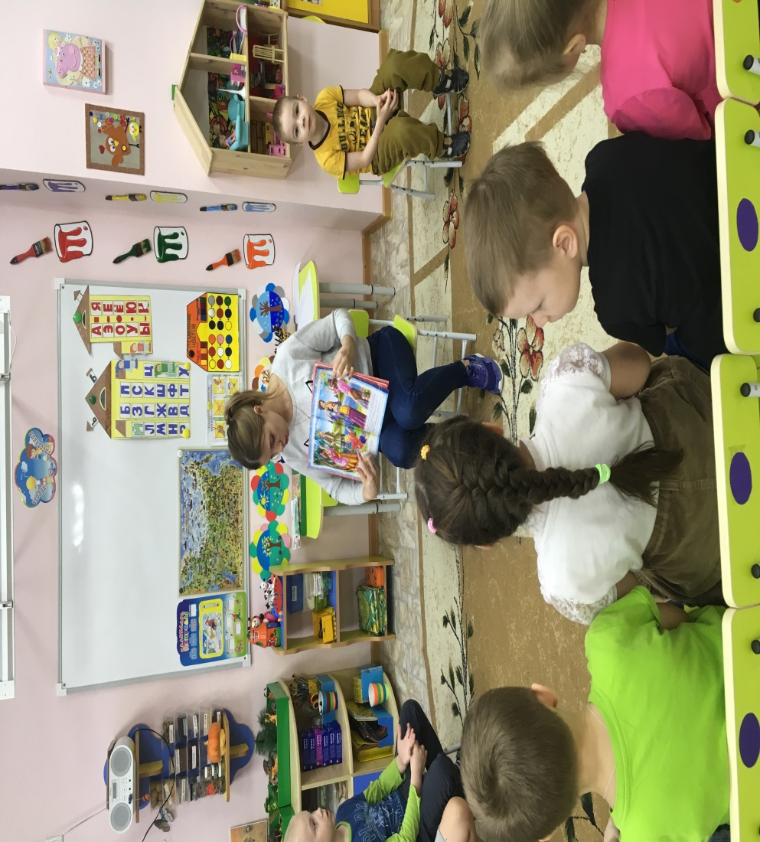

Пересказ по картинкам «Гуси-лебеди»

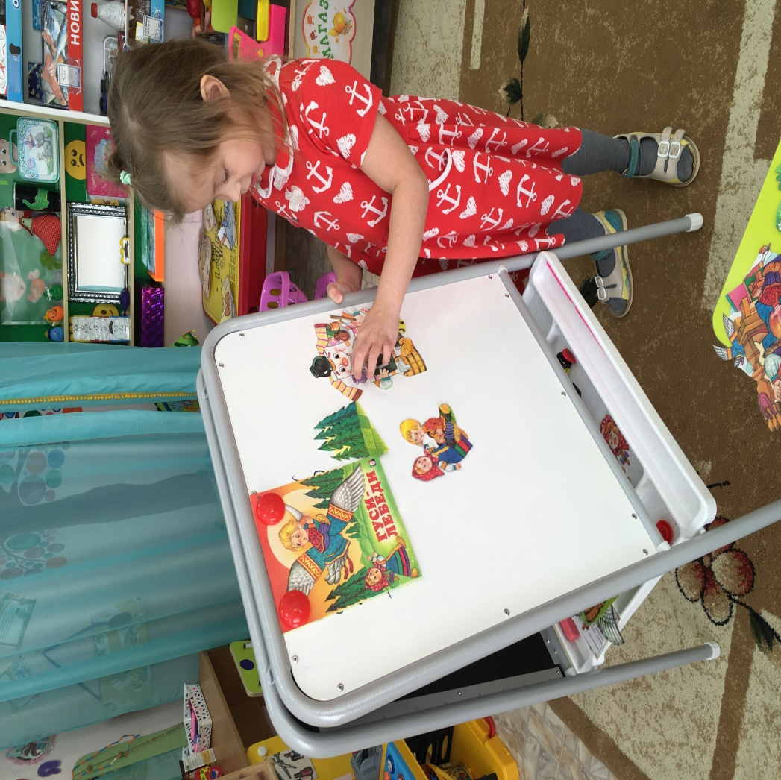

НОД по развитию речи «Страна сказок»
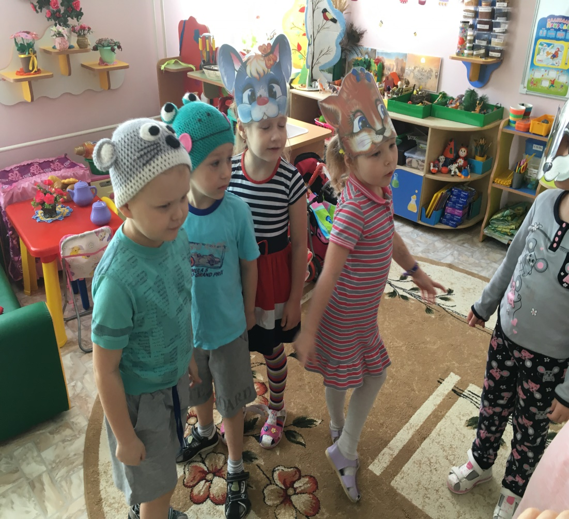

Чтение сказок зарубежных писателей

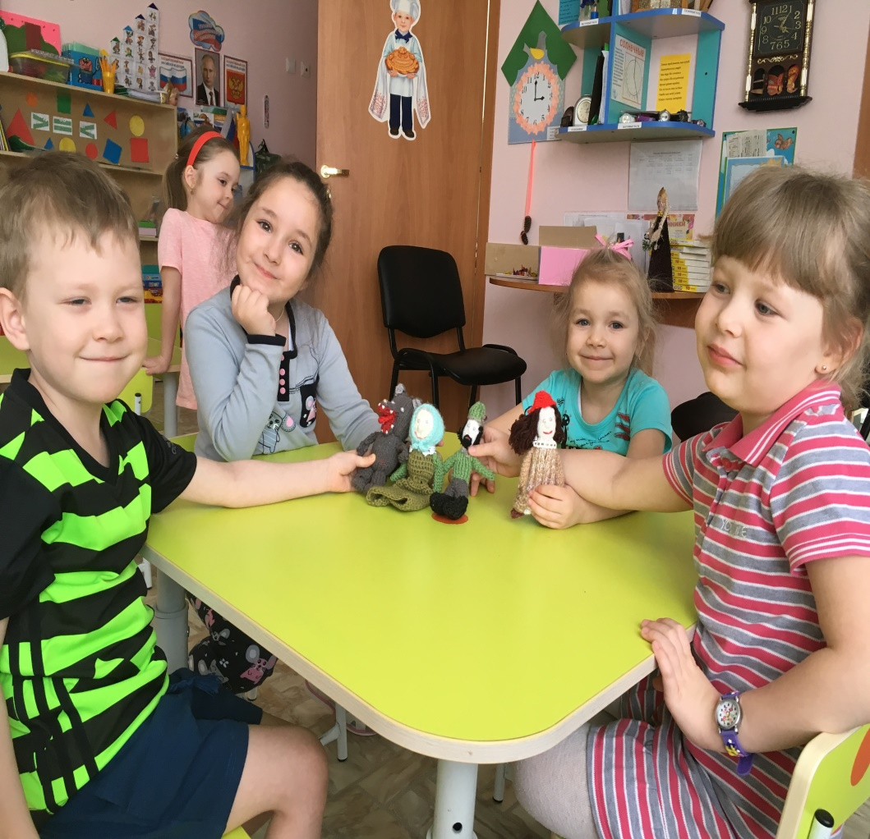

«Играем в театр» по сказке «Дюймовочка»

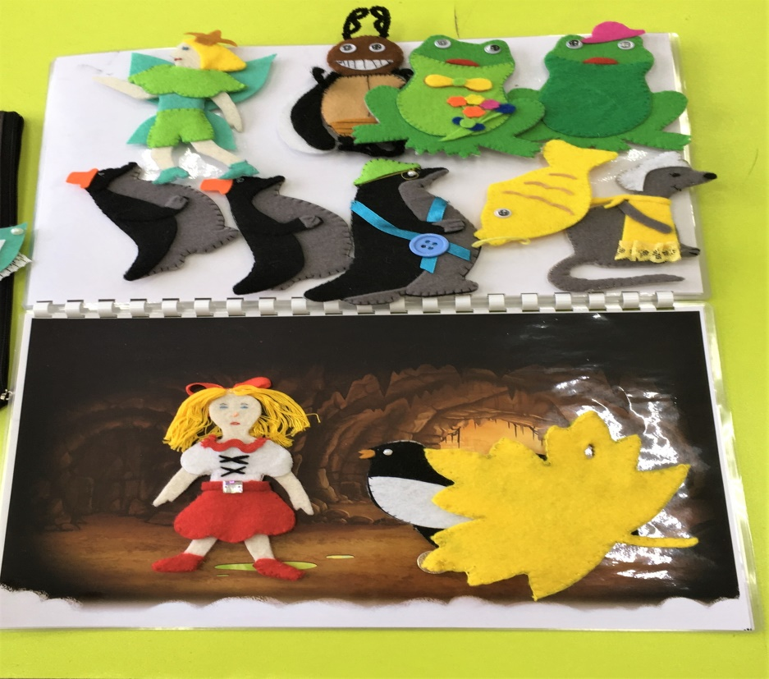

Дидактические игры («Из какой сказки»,
«Ассоциации по сказкам»,
«Оцени поступок»)

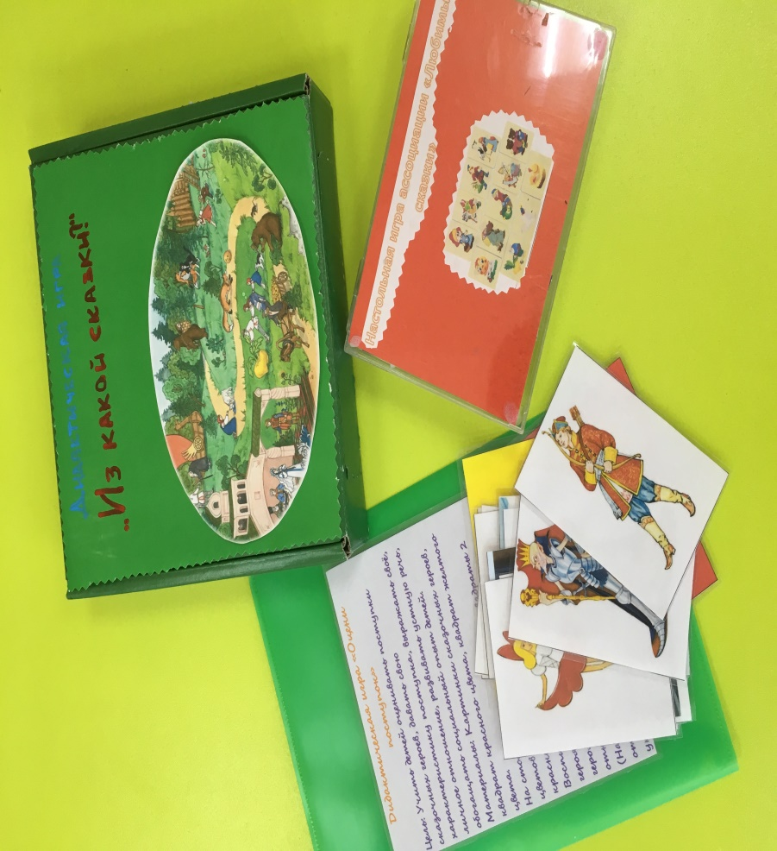

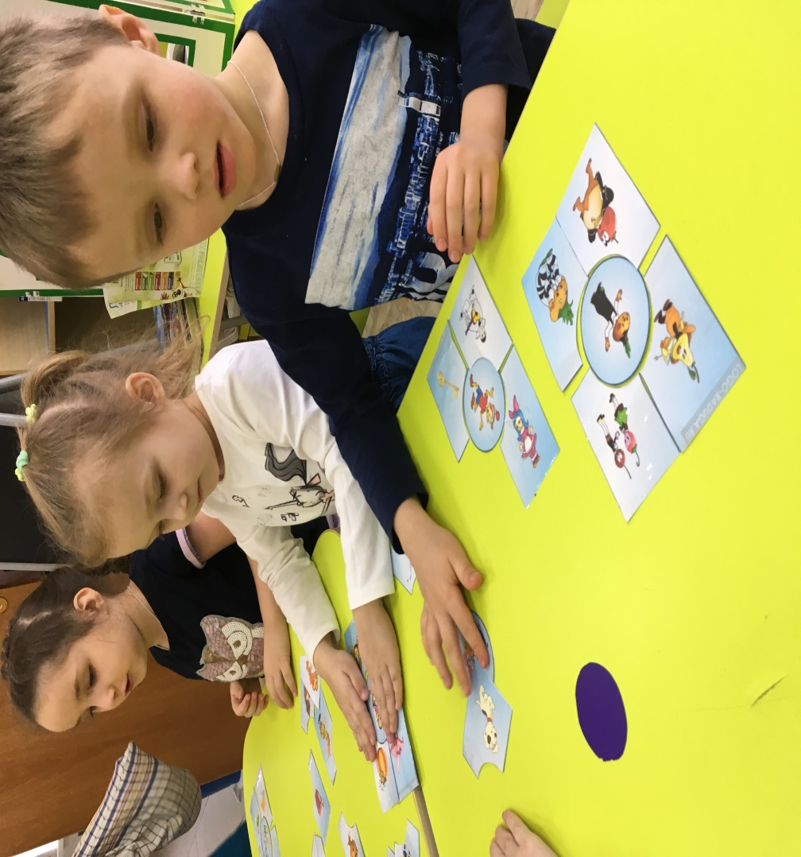

Экскурсия в городскую библиотеку

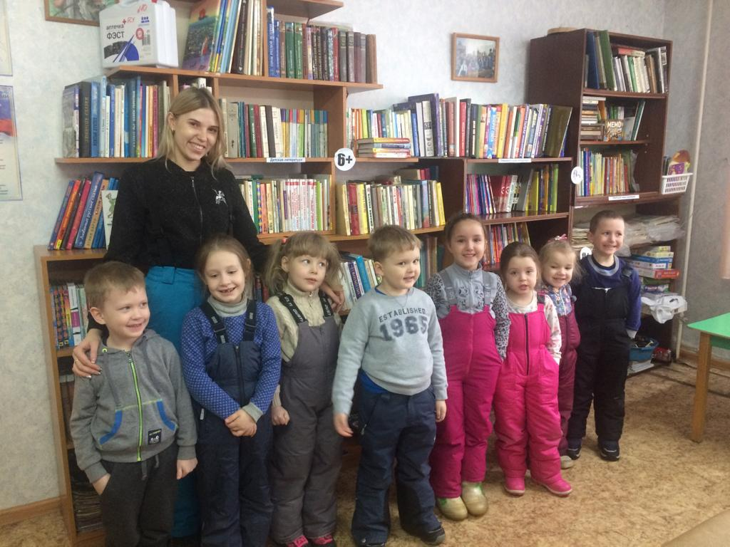

Художественно - творческая деятельность:
Лепка из пластилина «Бабушкины сказки»
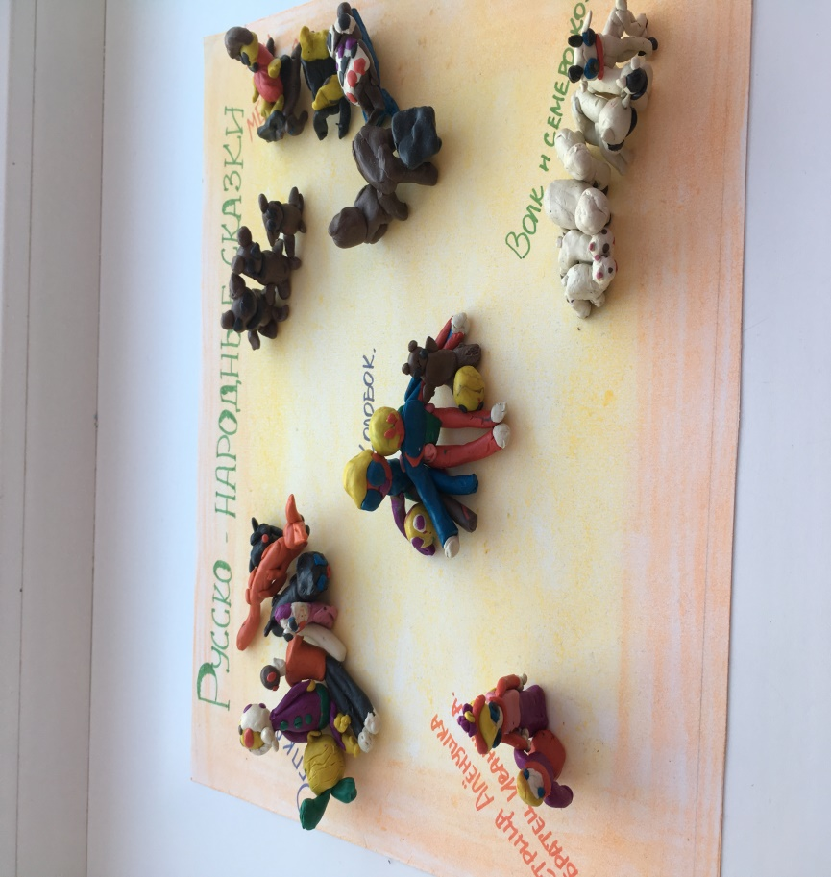

Рисование книжки - малышки по сказке «Красная шапочка»

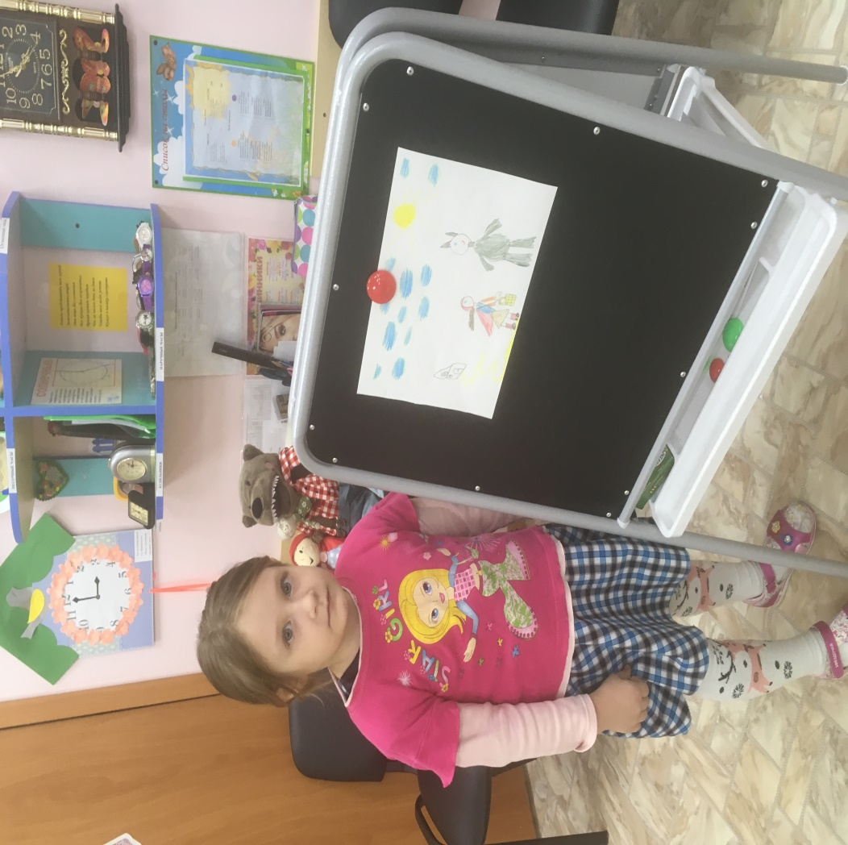

Закладки для книг «Веселые червячки»

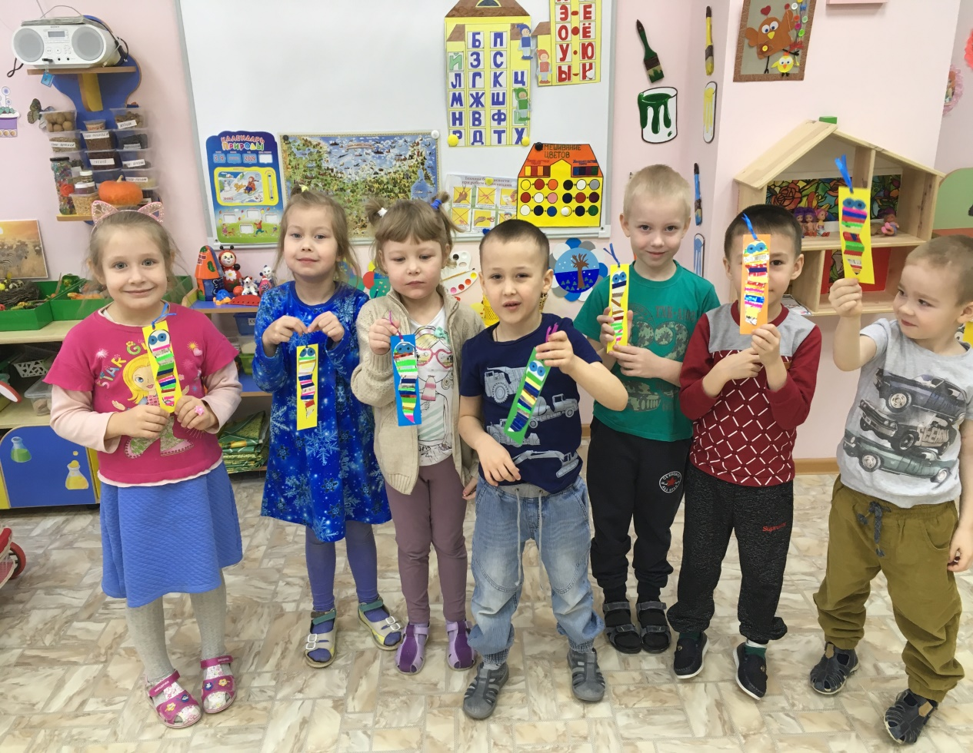

Совместная деятельность с родителями

